TOURNOIS DES MIXTES : COTE D’OR  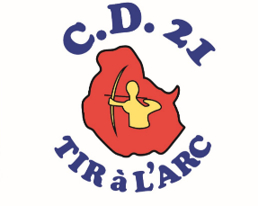

Programme :

14h-14h30 : Accueil, greffe

14h30-15h05 : 2 volées d’échauffement + Mini-qualif par équipe (5 volées de 4 flèches)

15h05-15h20 : Pause et constitution des poules

15h20-16h30 : 3 matchs de poules

16h30-16h40 : Pause et centralisation des résultats

16h40-17h00 : Big shoot off pour les vainqueurs de chaque poule (arcs classiques) ou entre les 2 premiers quand il n’y a qu’une seule poule (Néo-licenciés, Arcs à poulies et Arcs nus).

17h00-17h30 : Résultats, clôture

D’ici là, préparez-vous bien et n’oubliez pas qu’il s’agit ici de s’amuser, même si l’enjeu est une place sur la finale nationale des 28 et 29 mai 2022 à Chennevières-sur-Marne.

ARBITRE. COLLIN GILLES
LE COMITE DEPARTEMENTAL PREND EN CHARGE LES INSCRIPTIONS DES EQUIPES

